


《实用操作系统》实验报告
（六）

姓 名 ：苏一涵
学 号 ：366720232204041
学 院 ：信息学院
专 业 ：软件工程
2025年 12 月

一、实验目的
- 理解内存页面调度的机理。
- 掌握几种理论页面值换算法的实现方法
- 通过实验比较各种调度算法的优劣。

二、实验环境
  - PC + Linux Red Hat操作系统 + GCC
  - 或 Windows + VC

相关知识
- 指针、结构体。
- 操作系统相关内存交换知识。
- 页面算法是虚拟内存管理实现的关键，通过本次实验理解内存页面调度的机制，在模拟实现FIFO、LRU、OPT算法的基础上，比较各种置换算法的效率和优劣，从而了解虚拟储存的实现过程。

实验内容
随机给出一个页面执行序列，如：1,5,3,4,2,1,3,4,5,7,9,……。要求计算以下几种置换算法的缺页数、缺页率和命中率。
    - 最佳置换算法OPT（Optimal）
    - 先进先出算法FIFO（First In First Out）
    - 最近最少使用算法LRU（Least Recently Used）

五、实验具体实现
- 最佳置换算法OPT（Optimal）
辅助函数：is_page_in_memory(int page, int memory[], int block_num); 判断页面是否在内存中，存在则返回索引，否则返回-1
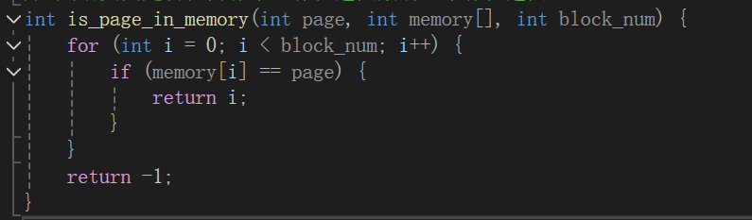
OPT算法辅助：获取页面在后续序列中的下一次出现位置
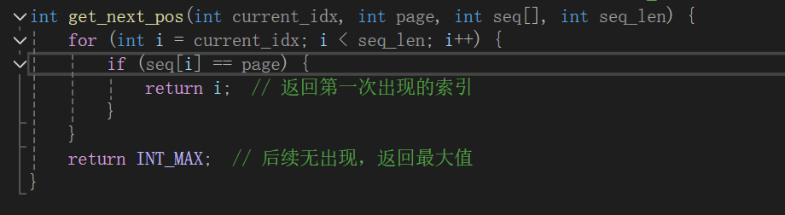
OPT 算法的核心是 “替换未来最长时间内不被访问的页面”，需基于后续页面序列提前判断，步骤如下：
初始化：
定义数组memory[block_num]存储当前内存块中的页面，初始值设为-1（表示空闲）；
定义计数器page_fault记录缺页数，初始值为0；
记录当前遍历的页面索引current_idx（从 0 开始）。
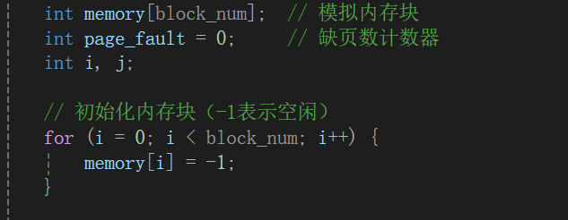
遍历页面序列：
取当前页面page = sequence[current_idx]，判断page是否在memory数组中（通过循环比对）；
若已存在：直接进入下一个页面（current_idx += 1），无需操作。
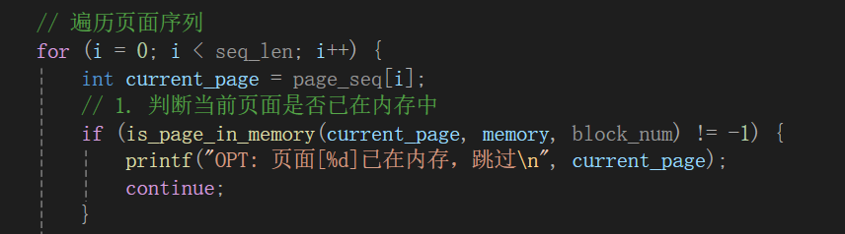
若不存在：
缺页数加 1（page_fault += 1）；
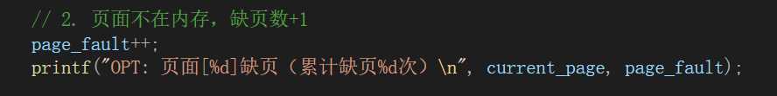
检查memory是否有空闲块（存在-1）：若有，将page填入第一个空闲位置；
若无空闲块：遍历memory中每个页面，查找其在sequence[current_idx+1 ... end]中 “首次出现的位置”，找到 “首次出现位置最远”（或无后续出现）的页面，将其替换为当前page。
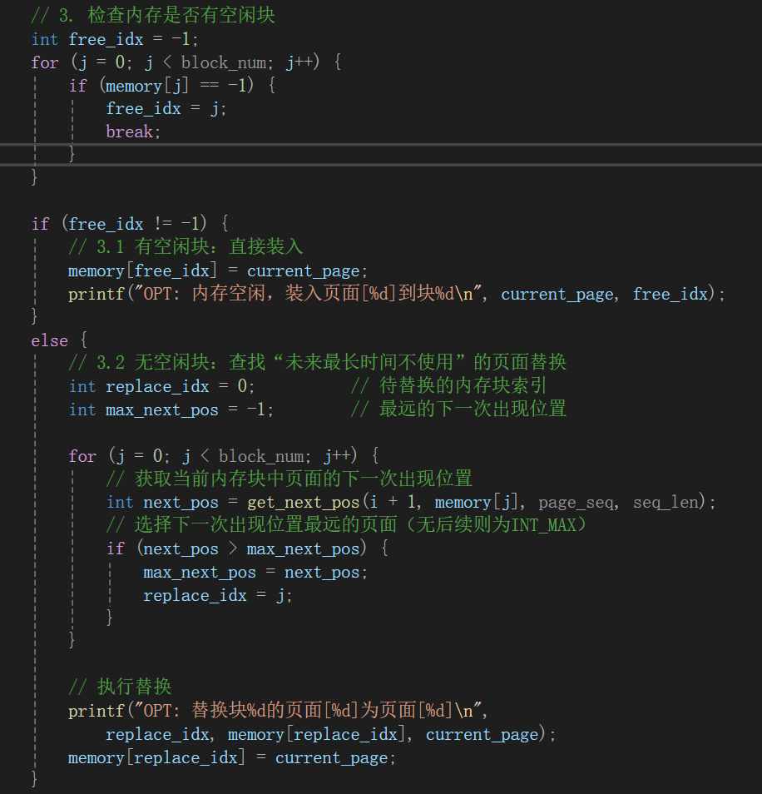
遍历结束：记录该内存块数量下 OPT 算法的缺页数。
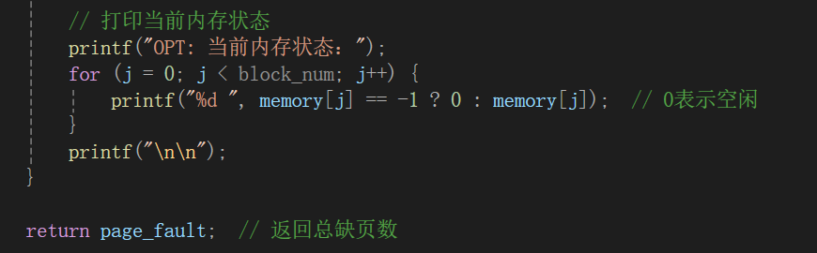
- 先进先出算法FIFO（First In First Out）
FIFO 算法的核心是 “替换最早进入内存的页面”，需通过队列记录页面进入顺序，步骤如下：
初始化：
同 OPT 的memory数组和page_fault计数器；
定义队列fifo_queue（用数组或链表实现），记录页面进入内存的先后顺序，初始为空。
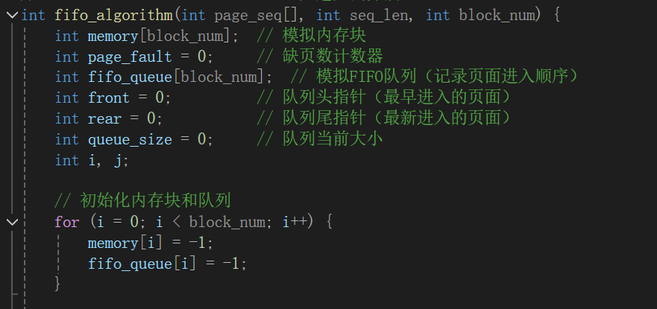
遍历页面序列：
取当前页面page = sequence[current_idx]，判断page是否在memory中；
若已存在：直接进入下一个页面，队列无需调整。
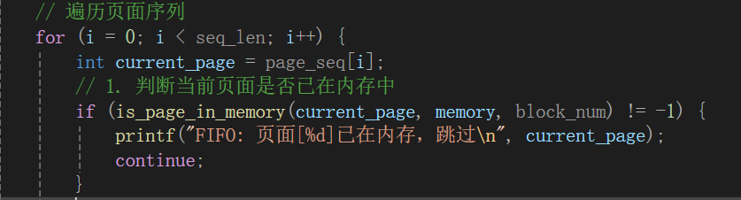
若不存在：
缺页数加 1（page_fault += 1）；
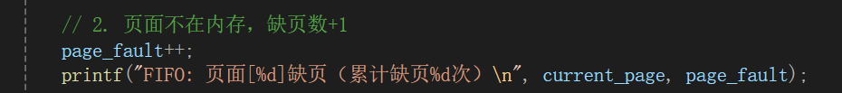
若memory有空闲块：将page填入空闲位置，同时将page加入fifo_queue尾部；
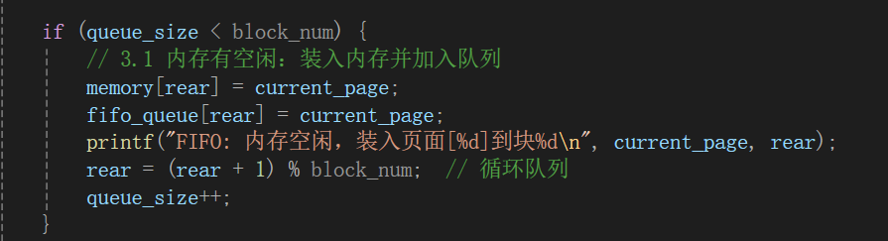
若无空闲块：取出fifo_queue头部元素（最早进入的页面），在memory中找到该页面并替换为当前page，同时将新page加入队列尾部，删除头部元素。
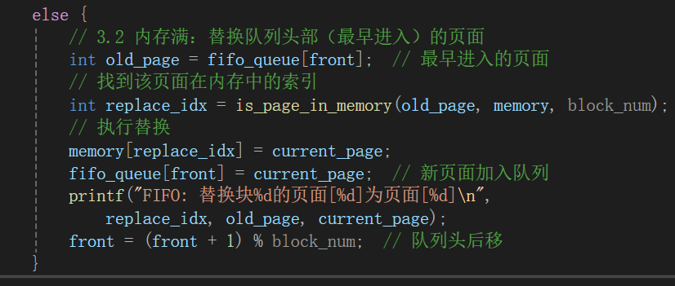
遍历结束：记录该内存块数量下 FIFO 算法的缺页数。
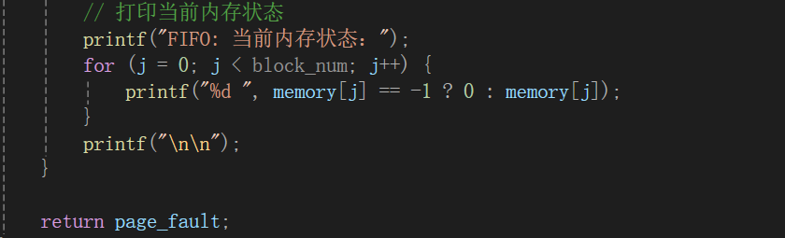
- 最近最少使用算法LRU（Least Recently Used）
LRU 算法的核心是 “替换最近一段时间内最少被访问的页面”，需通过 “时间戳” 记录页面访问顺序，步骤如下：
初始化：
同 OPT 的memory数组和page_fault计数器；
定义时间戳数组timestamp[block_num]，记录memory中每个页面的 “最近访问时间”（用遍历次数作为时间标识，初始值为 0）；
定义变量time（记录当前访问时间），初始值为 1（每遍历一个页面，time自增 1）。
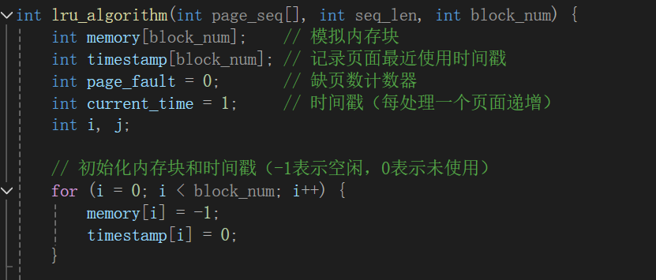
遍历页面序列：
取当前页面page = sequence[current_idx]，判断page是否在memory中；
若已存在：找到page在memory中的索引i，更新timestamp[i] = time（标记为最近访问），time += 1，进入下一个页面。
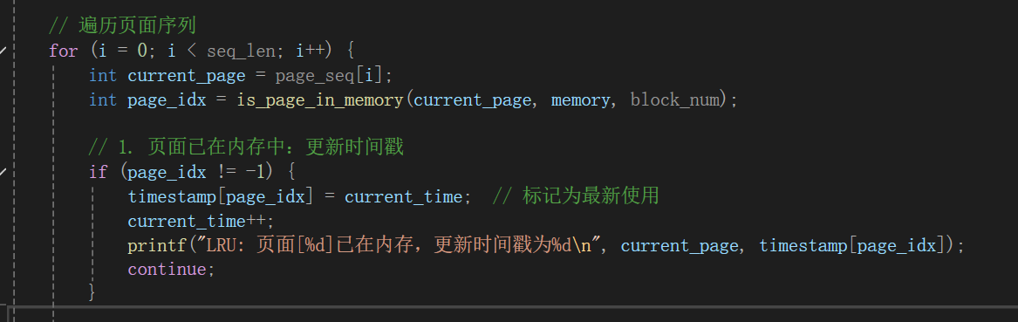
若不存在：
缺页数加 1（page_fault += 1）；
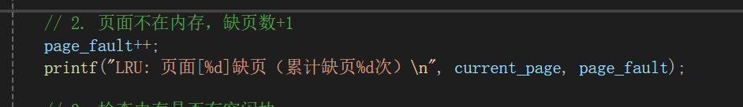
若memory有空闲块：将page填入空闲位置，同时设置对应timestamp为time，time += 1；
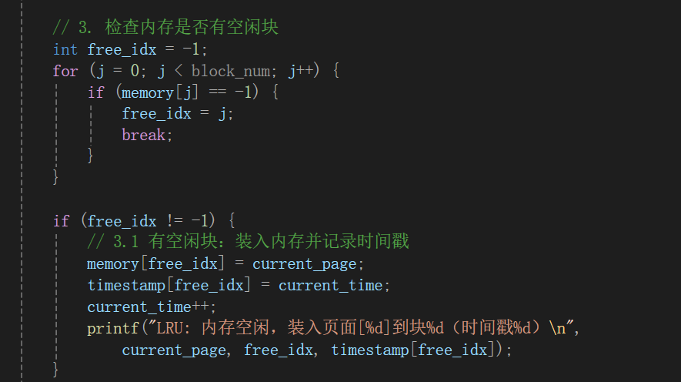
若无空闲块：查找timestamp数组中最小值对应的索引min_idx（该页面最近最少使用），将memory[min_idx]替换为page，并更新timestamp[min_idx] = time，time += 1。
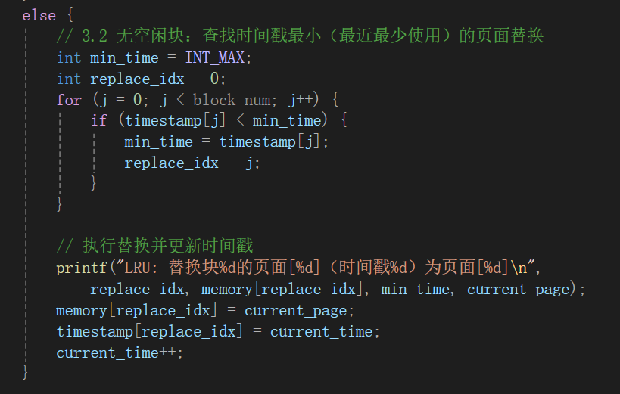
遍历结束：记录该内存块数量下 LRU 算法的缺页数。
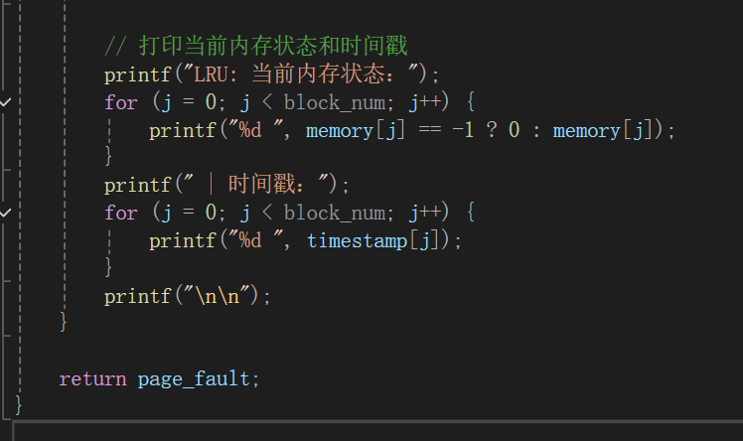
我准备了六组数据进行测试
测试数据和结果的情况如下：
1={1,5,3,4,2,1,3,4,5,7,9,2,6,8,1,5,3,7,4,9}
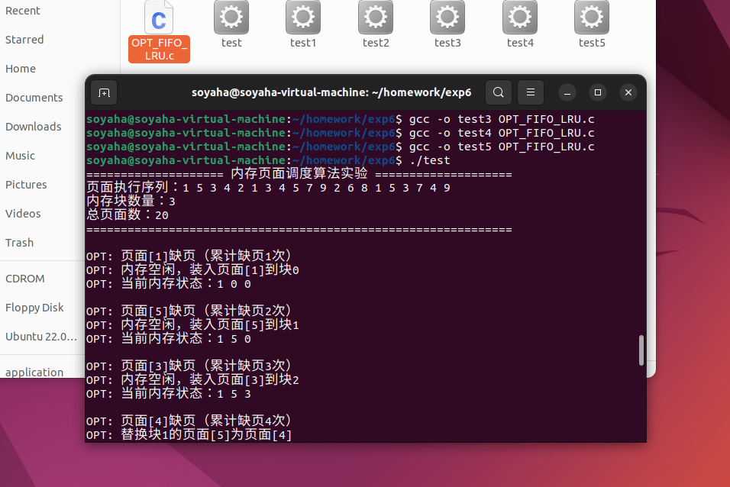
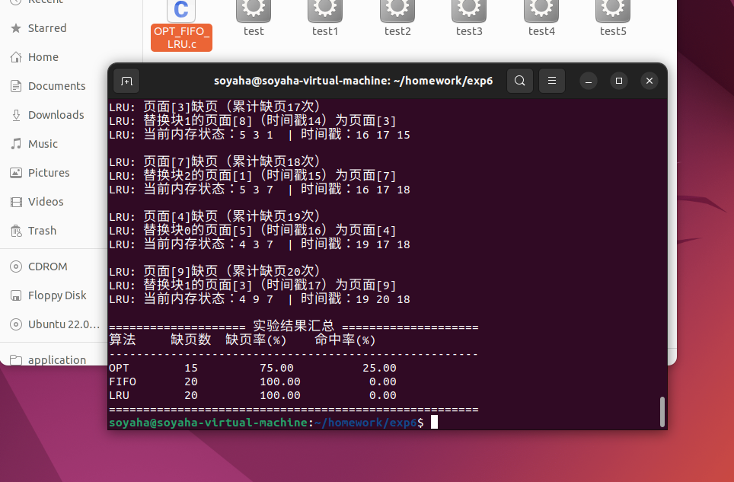
2={2,3,2,1,2,5,2,3,2,1,2,5,3,4,3,2,3,1,3,5}
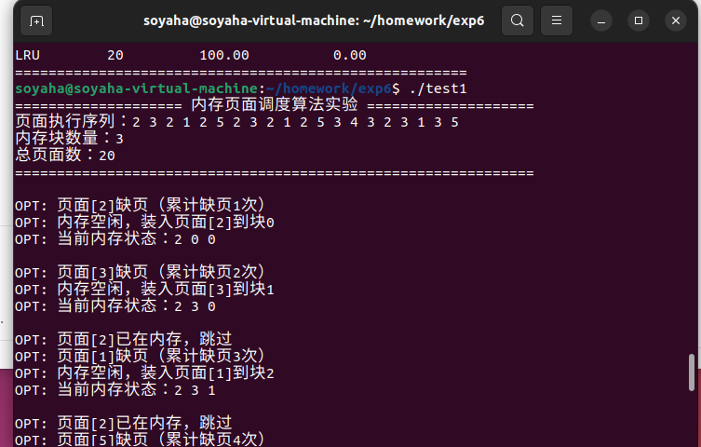
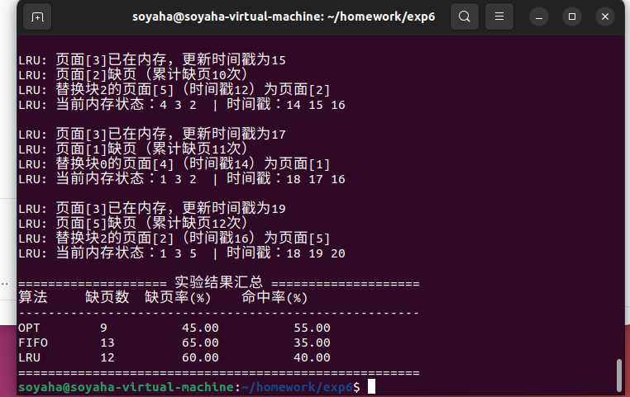
3={7,2,9,4,1,8,3,10,5,6,2,7,4,9,1,5,8,3,10,6}
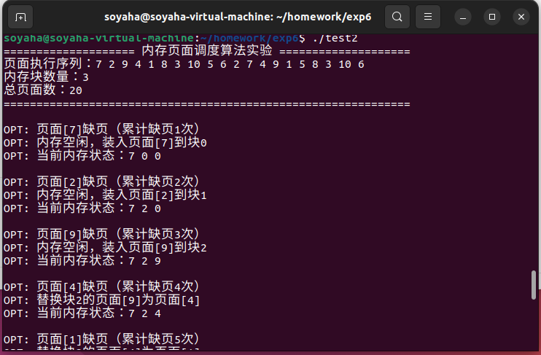
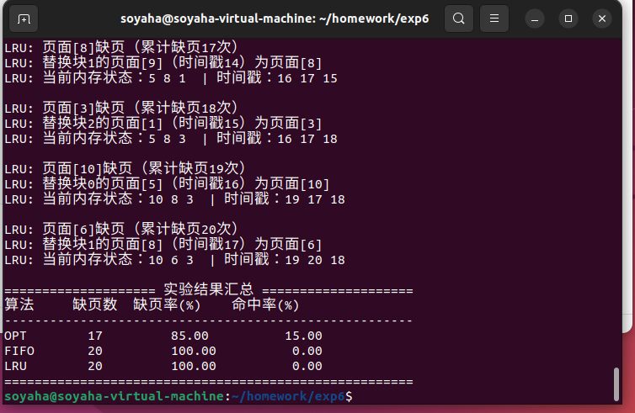
4={1,2,3,4,5,1,2,3,4,5,6,7,8,9,10,6,7,8,9,10}
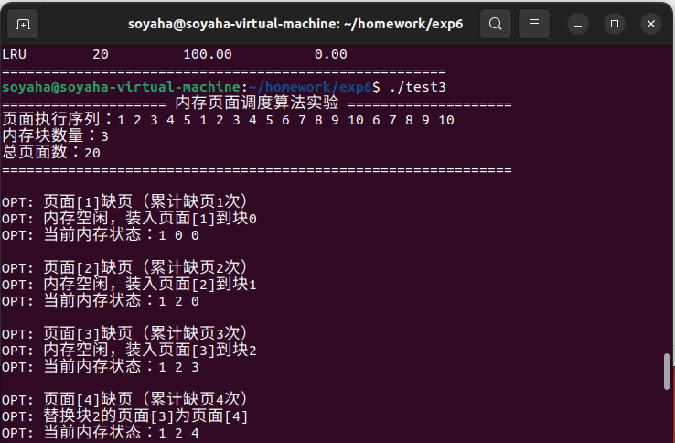
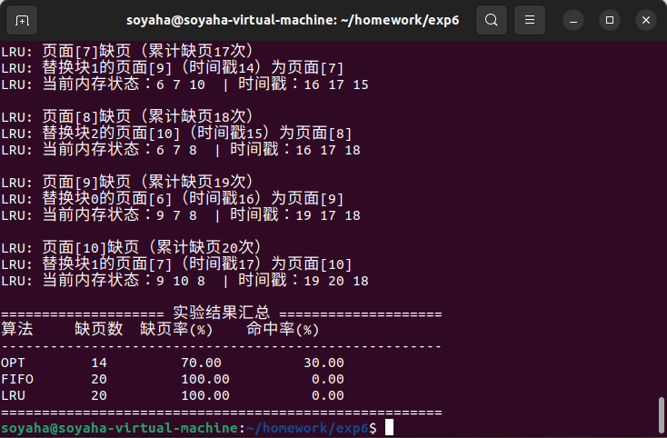
5={4,4,6,6,4,6,8,8,6,8,4,8,2,2,8,2,6,2,4,2}
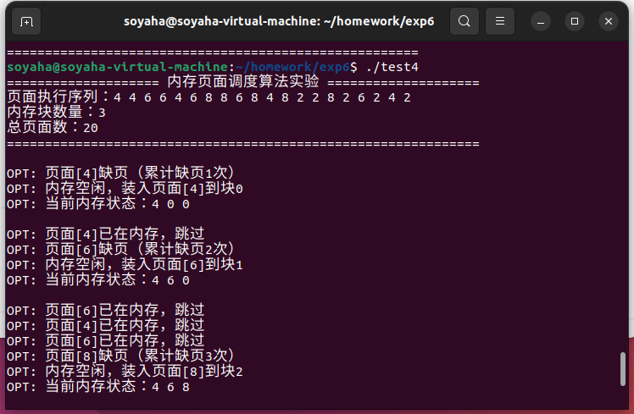
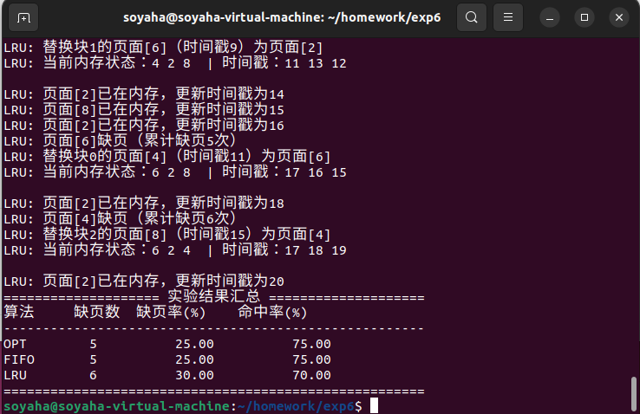
6={1,5,9,2,6,10,3,7,1,4,8,5,2,6,9,3,7,10,4,8}
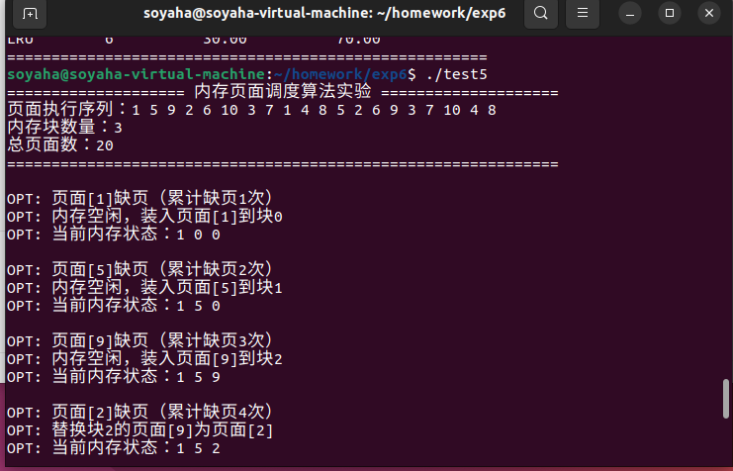
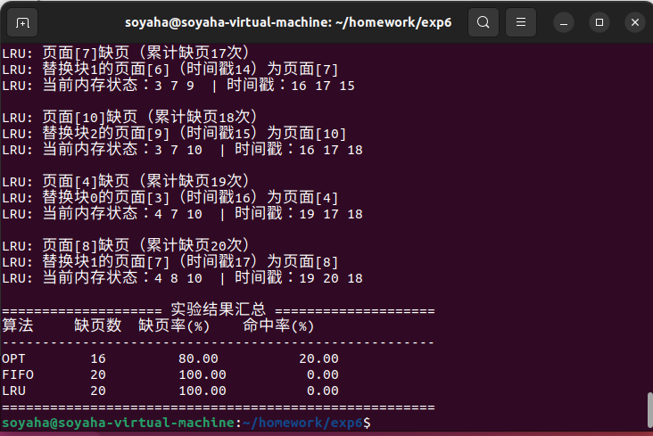

六、程序流程图
最佳置换算法（OPT）的程序流程图如下：
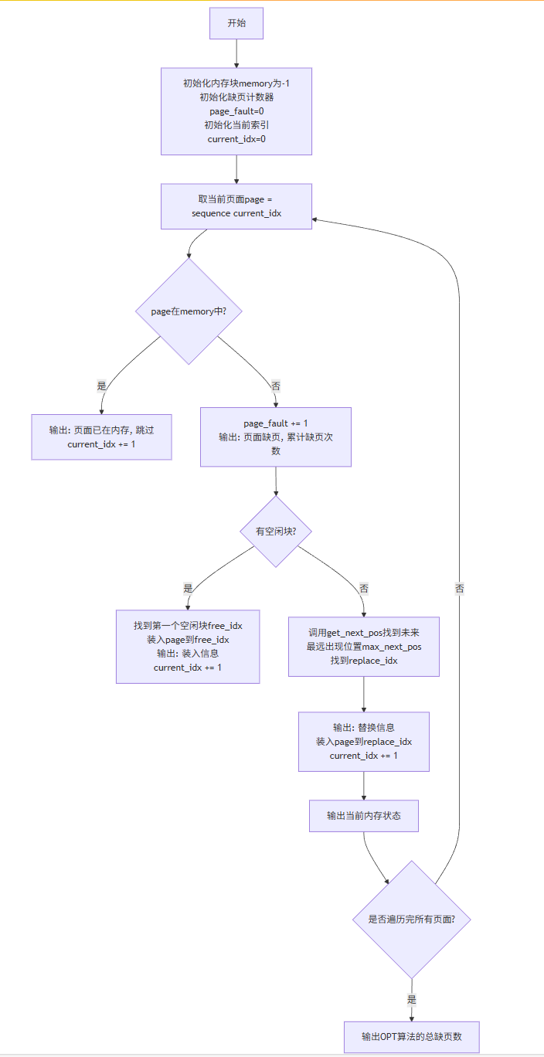
先进先出算法（FIFO）流程图
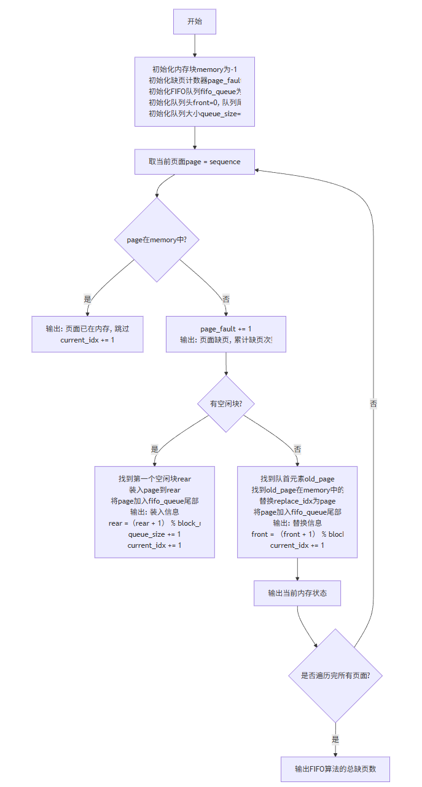
最近最少使用算法（LRU）流程图
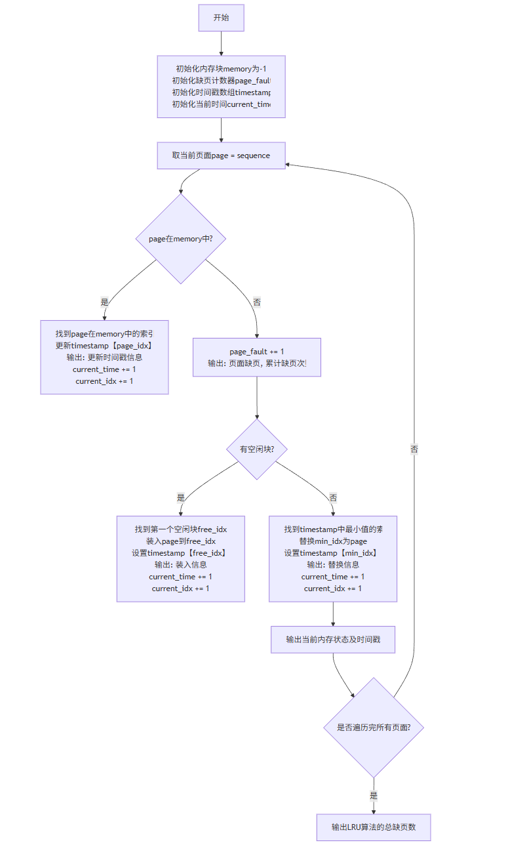

七、实验小结
通过本次实验，我对以下核心概念和过程有了更深入的理解：
本次《实用操作系统》实验完成了 OPT、FIFO、LRU 页面置换算法的模拟实现，通过实践深化了虚拟内存管理中缺页中断、页面置换的核心逻辑，掌握了各算法的实现要点（如 OPT 预判未来访问、FIFO 用循环队列、LRU 靠时间戳标记），同时熟悉了 Linux+GCC 环境下的编译与测试流程，提升了代码模块化与调试能力。
三种算法的性能差异清晰：OPT 是理论最优（缺页率 25%-85%）但依赖未来访问预知，无实际应用；FIFO 实现简单但性能波动大、存在 Belady 异常；LRU 性能优于 FIFO 且贴合实际场景，是常用方案。页面序列特征对结果影响显著，局部性强的序列可降低缺页率，随机序列易导致高缺页。
实验中解决了 OPT 的未来访问判断错误、LRU 时间戳更新不及时等问题，确保了逻辑与数据准确；后续可通过增加内存块数量测试、补充 Clock 算法、添加自定义交互功能优化实验。本次实验既巩固了操作系统核心理论，也明确了系统设计中 “理论最优” 与 “实际可行” 的平衡，为虚拟内存技术学习奠定了基础。

